Laporan Tugas Akhir Mata Kuliah
Komunikasi Data
D
I
S
U
S
U
N
Oleh :
Nama : Linda Purnama
NIM : 09011381621085
Kelas : SK4A

Warddriving adalah suatu aktivitas untuk mendapatkan informasi tentang suatu jaringan wifi dan mendapatkan akses terhadap jaringan wireless tersebut. Google Earth merupakan sebuah program globe virtual yang sebenarnya disebut Earth Viewer dan dibuat oleh Keyhole, inc. Program ini memetakan bumi dari superimposisi gambar yang dikumpulkan dari pemetaan satelit, fotografi udara dan globe GIS 3D.
Pada aktivitas wardrive yang dilakukan menggunakan aplikasi Wigle Wifi untuk perangkat handphone android, daerah Pusri sampai ke daerah merdeka, maka proses wardriving dimulai dari pusri dengan menggunakan sepeda motor dan di saat bersamaan aplikasi wardriving pada smartphone melakukan scanning secara real time untuk mendapatkan kumpulan jaringan wifi yang terdapat di jalan yang saya lewati sampai ke daerah merdeka sehingga dalam beberapa saat akan didapatkan kumpulan dari wireless network, beserta informasi dan lokasi access point yang telah telah terdeteksi oleh aplikasi smartphone android yang kita miliki. Setelah melakukan scanning maka database hasil proses scanning wifi dapat disimpan dalam bentuk file yang memiliki format .kml, file ini selanjutnya digunakan untuk export ke aplikasi google earth yang sudah terinstal pada smartphone android atau komputer, setelah file .kml diexport ke aplikasi google earth maka google earth akan memetakan lokasi acces point yang telah terdeteksi oleh aplikasi Wigle Wifi dan kita bisa melihat identitas dari masing-masing access point di sekitar jalan yang kita lewati sampai tujuan daerah merdeka tersebut.
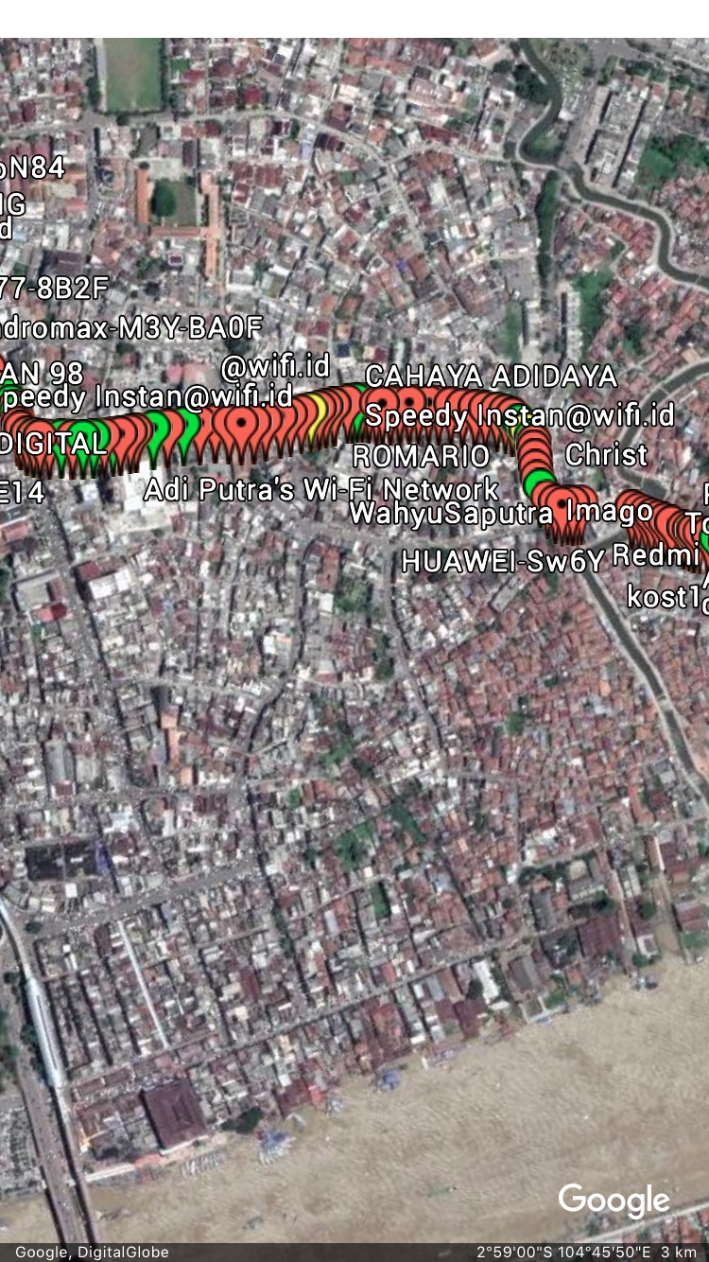
Gambar 1
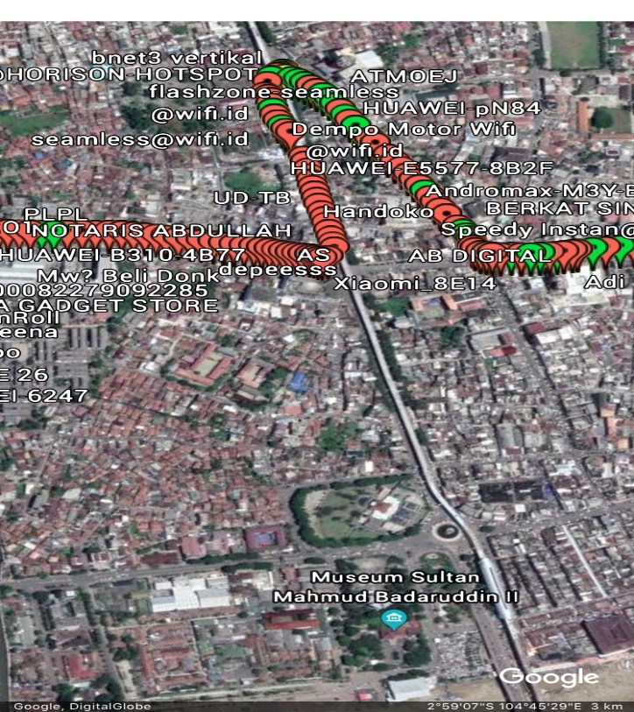
Gambar 2
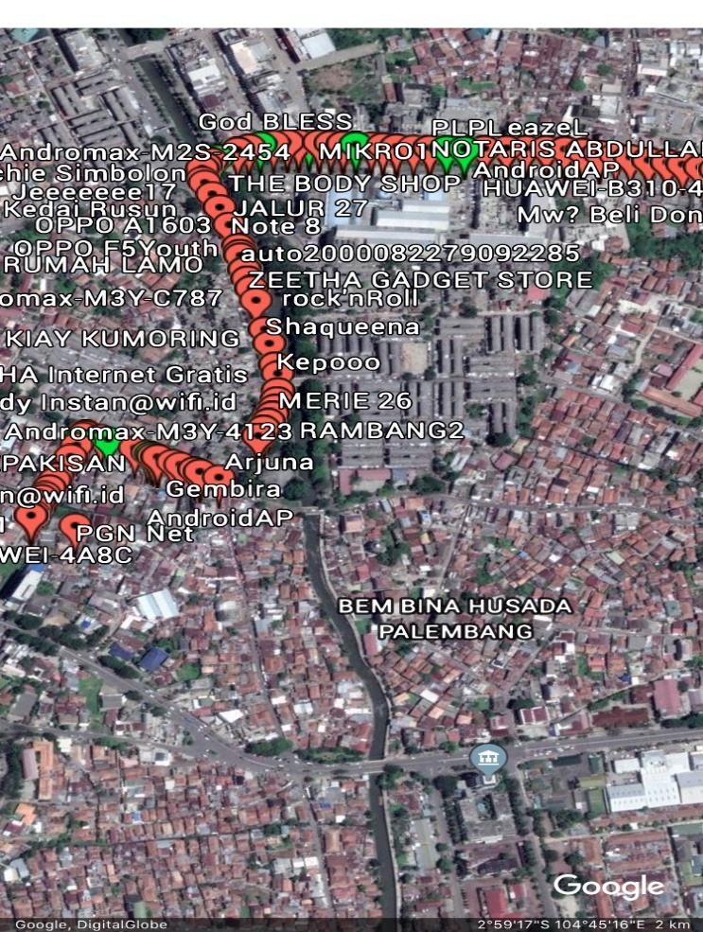
Gambar 3

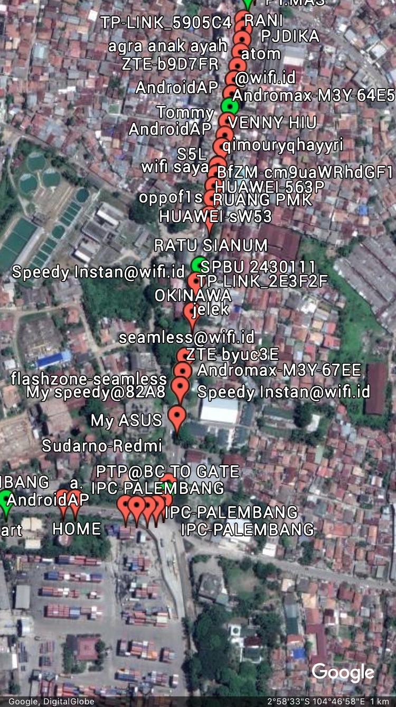
Gambar 4
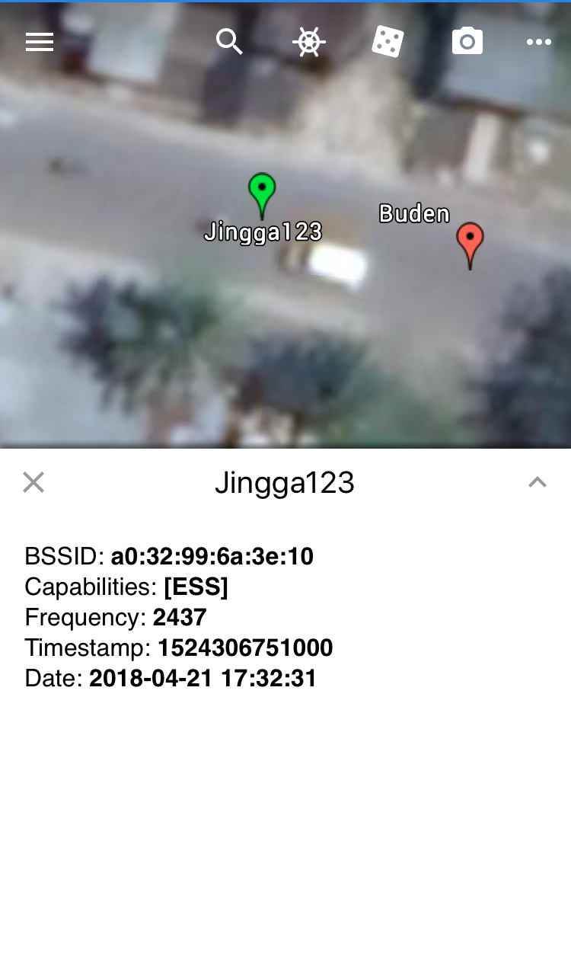
Gambar 5

Pada Gambar 1,2,3 dan 4 dapat kita ketahui bahwa lokasi sekitar daerah pusri sampai daerah merdeka terdapat beberapa access point yang merupakan milik dari salah satu vendor yang terkenal di Indonesia, yaitu wifi.id yang memrupakan wireless network berbayar milik perusahaan telekomunikasi seluler (TELKOMSEL). Wireless network ini sengaja tanpa protect karena ketika kita terhubung ke wireless network wifi.id, maka kita akan dialihkan ke interface dari wifi.id yang merupakan salah satu dari sistem keamanan dari vendor tersebut. Kemudian kita dapat menemukan wireless network flashzone seamless yang juga merupakan wireless network milik perusahaan TELKOMSEL.
Pada Gambar 5, terlihat kotak putih yang bertuliskan Jingga123 yang merupakan sebuah Access Point dengan SSID tersebut. Access Point (AP) ini didukung oleh keamanan enkripsi WPA atau WPA 2. Pada Gambar 5 juga didapatkan BSSID a0:32:99:6a:3e:10, frekuensi sinyal yang di miliki adalah 2437, kapabilitas yang dimiliki network tersebut adalah [ESS] mode Extended Service Set adalah menggunakan lebih dari 1 Access Point atau lebih dari 1 BSS yang di gunakan dalam satu jaringan. Paket bound untuk perangkat dalam WLAN harus menuju ke tempat yang benar. SSID menjaga paket dalam WLAN yang benar, bahkan walaupun adanya tumpang tindih WLAN. Pengenal ini di sebut basic service set identifier (BSSID) dan termasuk dalam semua paket nirkabel.

Kesimpulan
Kesimpulan yang dapat diambil dari wardrive dengan menggunakan aplikasi Wigle Wifi adalah :
- Wigle sebagai Tools yang digunakan pada smartphone menggantikan fungsi wifi searhing yang ada pada smartphone tersebut, namun perbedaannya adalah pada saat penggunaannya. Wifi searching pada smartphone digunakan untuk menghubungkan smartphone ke Access Point (AP) yang ada disekitar smartphone tersebut. Sementara wigle difungsikan untuk mengetahaui ada atau tidaknya Access Point (AP) di sekitar smartphone tersebut.

- Pada penelitian kali ini, dapat diketahui bahwasannya Google Earth bisa digunakan untuk mapping sebuah jaringan wireless sebagai pendukung kegiatan Wardriving dan juga dapat mengetahio SSID serta BSSID yang ada pada jaringan wireless tersebut, tentu saja mapping bisa di lakukan dengan format file .kml yang diberikan oleh Wigle.

- Akurasi dari penggunaan Wigle Wifi memiliki akurasi yang cukup tinggi tetapi tidak terlalu akurat bila ingin mencari titik SSID secara rinci.

- Warna PIN merah dan hijau tidak menjadi indikator utama untuk mencari titik SSID, dan PIN merah dan hijau juga menjelaskan informasi dari security access point yang berarti merah memiliki security atau wifi yang memerlukan pasword untuk bisa di akses dan hijau berarti wifi tersebut tidak perlu pasword afar bisa terakses.

- Semakin luas daerah yang menjafi target untuk proses wardriving, maka semakin banyak potensial di temukan access point yang menjadi sumber wifi.

- Kekuatan sinyal dari suatu access point bergantung pada jarak (range), semakin jauh area cakupan lokasi akses dari suatu access point, maka semakin lemah sinyal yang diteruna oleh pengguna access point tersebut dan sebaliknya.

- Access point yang memiliki proteksi pada jaringannya, misalnya access point yang di lindungi oleh password SSID (WPA2-PSK atau WPA PSK) masik rentan dari ancaman
Pihak asing dari ancaman attacker, apalagi access point yang tidak memiliki sistem proteksi pada jaringannya sama sekali.

